# Association des Sourds Du Havre « SECTION BEL –AGE »

**11 rue kléber 76600 LE HAVRE**  **Email :** [**martineteo@orange.fr**](mailto:martineteo@orange.fr)**.**

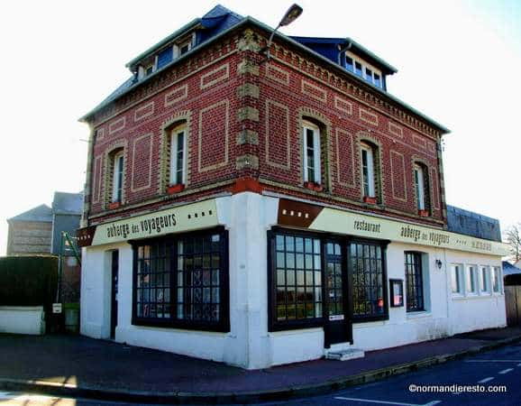

**42ème Banquet annuel**

**Dimanche 6 Avril 2025 à midi**

**Rendez – vous au restaurant «Auberge des voyageurs»**

**1place des combattants 76110 GODERVILLE**

**Apéritif au choix**

**Mise en Bouche**

**---**

**Entrée**

**Assiette Terre et Mer : Saumon mariné, Crevette, Magret de Canard, Foie gras.**

**---**

**Plat**

**Veau avec Pommes de terre et Légumes**

**_**

**Assiette de Fromage et Salade**

**---**

**Dessert**

**Moelleux au Chocolat**

**(1 blle de vin pour 4 personnes)**

**Café**

|  |  |
| --- | --- |
| **REPAS** | **TOTAUX** |
| **Membre Participant** | **50€ X ……=……… €** | **………€** |
| **Non Membre** | **55€ X……=……… €** |

**✂**

***Nom :*………………………………………………………………**

***Prénom :…………………………………………………………***

***Réponse souhaitée avant le 26 Mars 2025. Chèque à l'ordre bel âge avec le bulletin d’inscription (envoyer à l’attention de Mme Martine LE MORVAN) Refus de paiement sur place. Merci de votre compréhension****.*